INDICAÇÃO Nº 782/2021

Sugere ao Poder Executivo estudo para manutenção e pintura em aparelho de academia de ar livre em área de lazer (praça) existente defronte da Escola Luzia Baruque Kirche, no bairro Roberto Romano, neste município.

Excelentíssimo Senhor Prefeito Municipal,

Nos termos do Art. 108 do Regimento Interno desta Casa de Leis, dirijo-me a Vossa Excelência para sugerir que, por intermédio do Setor competente, que seja realizado manutenção e pintura em aparelhos de academia em ar livre instalados na praça central do bairro Roberto Romano, neste município.

Justificativa:

Moradores do Bairro Roberto Romano, solicitaram que sejam consertados ou trocados os aparelhos de academia instalados em área de lazer, circundado pelas ruas Padre Victório Freguglia, Hilda Elena de Oliveira, Padre Artur Sampaio e Dr. Edson Santos Mano, e que seja feito a pintura nos mesmos e no chão onde estão instalados.

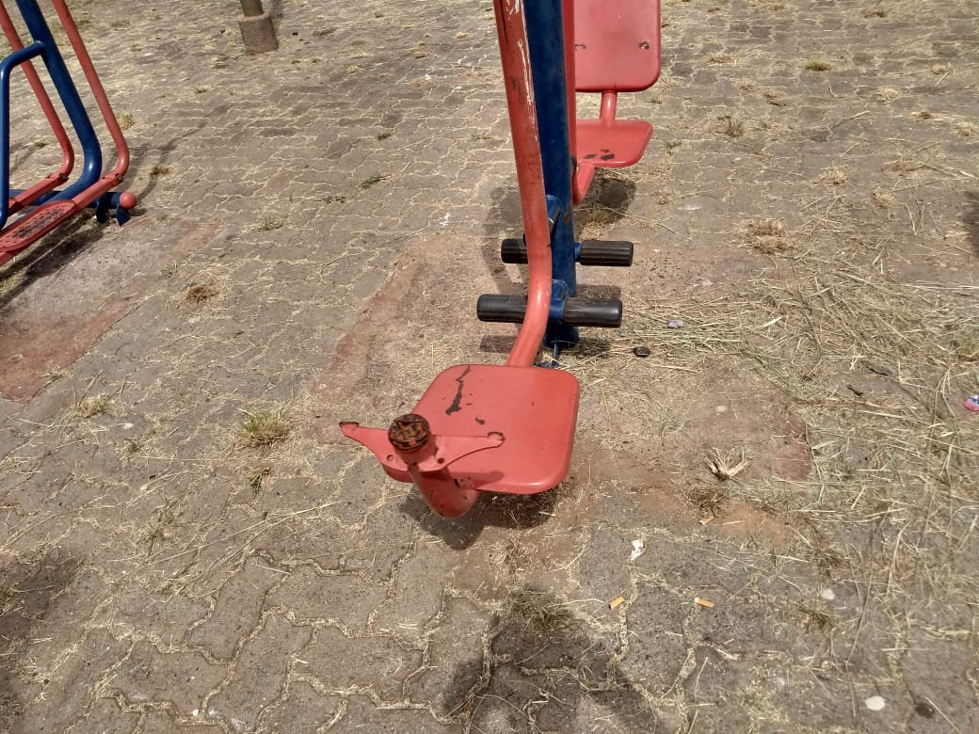

Plenário “Dr. Tancredo Neves”, em 17 de fevereiro de 2021.

JESUS
Valdenor de Jesus G. Fonseca
-Vereador-

